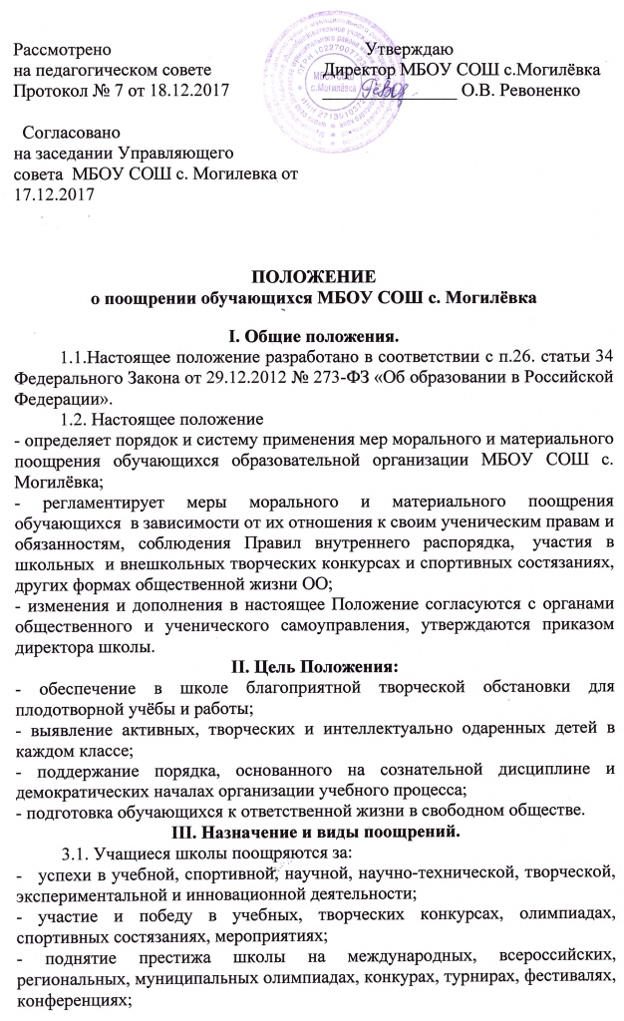- общественно-полезную деятельность и добровольный труд на благо школы и социума;
- благородные поступки.
3.2. Школа применяет следующие виды поощрений:
3.2.1. Похвальным листом «За отличные успехи в учении» награждаются учащиеся переводных классов, независимо от форм обучения, имеющие по всем предметам, изучавшимся в соответствующем классе, итоговые и четвертные оценки «5» (отлично).
Решение о награждении обучающихся переводных классов Похвальным листом «За отличные успехи в учении» принимается педагогическим советом школы.
Похвальный лист «За отличные успехи в учении» вручается награжденным обучающимся по окончании учебного года на торжественной линейке на основании приказа директора школы.
Выдача Похвального листа «За отличные успехи в учении» регистрируется в специальной книге по учёту данных листов. Соответствующая запись заносится классным руководителем в личное дело обучающегося.
3.2.2. Похвальной грамотой «За успехи в изучении отдельных предметов» награждаются независимо от форм получения образования выпускники 9, 11 классов школы.
Похвальной грамотой «За успехи в изучении отдельных предметов» награждаются выпускники 11-х классов школы, достигшие особых успехов в изучении одного или нескольких предметов, имеющие по ним полугодовые, годовые и итоговые отметки «5» (отлично) за время обучения в классах уровня среднего общего образования, а также получившие во время итоговой аттестации по данным (если сдавались эти предметы) и основным предметам балл не ниже минимального, установленного в данном учебном году и при положительных отметках по остальным предметам.
Похвальной грамотой «За успехи в изучении отдельных предметов» награждаются выпускники 9-х классов школы, достигшие особых успехов в изучении одного или нескольких предметов, имеющие по ним четвертные, годовые и итоговые отметки «5» (отлично) за время обучения в классах уровня основного общего образования, при положительных отметках по остальным предметам.
Выдача Похвальной грамоты «За успехи в изучении отдельных предметов» по физической культуре, ОБЖ и технологии осуществляется только в том случае, если у обучающегося имеются грамоты за победу в районном, краевом или региональном уровнях всероссийской олимпиады школьников по данным предметам. Если таковых не имеется, то могут учитываться грамоты и дипломы за победу в районных, краевых или региональных соревнованиях, конкурсах.
Решение о награждении обучающихся выпускных классов Похвальной грамотой «За успехи в изучении отдельных предметов» принимается педагогическим советом школы, на основании которого издаётся приказ директора школы.
Похвальной грамотой «За успехи в изучении отдельных предметов» не награждаются выпускники уровней основного и среднего общего образования, получившие аттестат о соответствующем уровне образования с отличием.
Похвальная грамота «За успехи в изучении отдельных предметов» вручается выпускникам по окончании государственной итоговой аттестации в торжественной обстановке.
Выдача Похвальных грамот «За успехи в изучении отдельных предметов» регистрируется в книге выдачи аттестатов и выдается обучающемуся под личную роспись. Соответствующая запись заносится классным руководителем в личное дело обучающегося.
3.2.3.объявление благодарности;
3.2.4. награждение почетной грамотой, грамотой или благодарственным письмом;
3.2.5. награждение дипломом, свидетельством;
3.2.6.награждение ценным подарком или денежной премией (при наличии средств)
3.2.7. награждение благодарственным письмом родителей;
3.2.8. занесение портрета обучающегося на стенд «Гордость школы»;
3.2.9.ходатайство о поощрении обучающегося в выше стоящие органы.
IV. Выдвижение
4.1. Все награждения учащихся применяются директором по представлению Педагогического совета, или Совета обучающихся, или Управляющего совета, или классного руководителя, а также в соответствии с положениями о проводимых в школе конкурсах, предметных олимпиадах, мероприятиях, акциях и соревнованиях и объявляются в приказе по школе.
V.Принципы применения поощрений.
5.1.Применение мер поощрения, установленных в школе, основано на следующих принципах:
- единства требований и равенства условий применения поощрений для всех обучающихся;
- широкой гласности;
- поощрения исключительно за личные заслуги и достижения;
- стимулирования эффективности и качества деятельности;
- взаимосвязи системы морального и материального поощрения.
VI. Бланки наградных документов.
6.1. Похвальный лист «За отличные успехи в учении» и похвальная грамота «За особые успехи в изучении отдельных предметов» оформляются на типографских бланках.
6.2.Благодарность, благодарственное письмо, почётная грамота, грамота, диплом, свидетельство оформляется на типографском бланке или бланке, самостоятельно изготовленном школой, в произвольной форме, заверяется подписью директора школы и печатью школы, ставится дата.

